ДОКУМЕНТАЦИЯ ОБ АУКЦИОНЕ В ЭЛЕКТРОННОЙ ФОРМЕ
на право заключения договора на установку и эксплуатацию рекламной конструкции на рекламном месте по адресу: Ул. Новосибирская, 31
1. Организатор торгов - управление наружной рекламы администрации города Красноярска, 660021, Российская Федерация, Красноярский край, г. Красноярск, ул. Ленина,160.
Номер контактного телефона: 8 (3912) 221-65-98.
2. Оператор электронной площадки – департамент муниципального заказа администрации города Красноярска , 660049, Российская Федерация, Красноярский край, г. Красноярск, ул. Карла Маркса, д. 95.
Номер контактного телефона: 226-19-09.
3. Предмет торгов: право на заключение договора на установку и эксплуатацию рекламной конструкции на рекламном месте по адресу: г. Красноярск, Ул. Новосибирская, 31.
Проект договора на установку и эксплуатацию рекламной конструкции на земельных участках, зданиях или ином недвижимом имуществе, находящемся в муниципальной собственности города Красноярска, а также, если иное не установлено законодательством, на земельных участках, государственная собственность на которые не разграничена (далее – договор) – приведен в приложении № 3 к настоящей документации об аукционе.
Начальная цена лота – 286 953,00 руб.
Шаг аукциона – 28 695,30 руб.
Размер задатка – 143 476,50 руб.

Сведения о рекламном месте, фотомонтаж рекламной конструкции на рекламном месте и копия топографического плана местности с точным указанием рекламного места (масштаб 1:500) приведены в приложении № 1 к настоящей документации об аукционе.
4. Срок и порядок заключения договора: не позднее десяти дней со дня оформления протокола о результатах торгов. Срок действия договора – пять лет.
В случае отказа или уклонения победителя торгов от заключения договора договор подлежит заключению с участником торгов, сделавшим предпоследнее предложение о цене, при соблюдении требований настоящей аукционной документации.
Договор с таким участником торгов должен быть подписан сторонами в течение десяти дней со дня оформления протокола об отказе от заключения договора с победителем торгов при условии полной оплаты приобретенного им права на заключение договора путем безналичного перечисления в бюджет города.
Победитель торгов не вправе претендовать на заключение договора, если в результате его заключения данное лицо приобретает преимущественное положение в сфере распространения наружной рекламы на территории города Красноярска. В этом случае он признается выбывшим из торгов, внесенные им в качестве обеспечения заявки денежные средства (задаток) возвращается в течение пяти рабочих дней со дня подписания протокола о результатах торгов.
5. Порядок внесения задатка: перечисление на расчетный счет.

Реквизиты счета для перечисления задатка:
Получатель: УФК по Красноярскому краю (МР190100062 Департамент муниципального заказа администрации города л/с 05193005770) ИНН 2466203803 КПП 246601001 Банк получателя: ГРКЦ ГУ БАНКА России по Красноярскому краю г. Красноярск р/счет № 40302810400003000062 БИК 040407001 ОГРН 1072468020503.

В назначении платежного поручения заявитель указывает наименование аукциона: «Обеспечение заявки (задаток) на участие в аукционе в целях заключения договора на установку и эксплуатацию рекламной конструкции на рекламном месте по адресу: г. Красноярск, Ул. Новосибирская, 31».

Внесенный победителем торгов или участником аукциона, сделавшим предпоследнее предложение о цене, задаток засчитывается в оплату приобретаемого права на заключение договора.

Внесенный победителем торгов задаток перечисляется на счет Управления Федерального казначейства по Красноярскому краю в течение пяти рабочих дней со дня подписания протокола о результатах торгов.

В течение трех рабочих дней со дня подписания протокола о результатах торгов задаток возвращается участникам торгов, которые не выиграли их, за исключением участника, сделавшего предпоследнее предложение о цене.

Задаток, внесенный участником аукциона, сделавшим предпоследнее предложение о цене, возвращается такому участнику аукциона в течение трех рабочих дней с даты подписания договора с победителем торгов.

В случае уклонения победителя торгов или участника аукциона, сделавшего предпоследнее предложение о цене лота, от заключения договора в срок, указанный в разделе 4 настоящей документации об аукционе, задаток, внесенный ими, не возвращается.

В случае признания торгов несостоявшимися задаток, внесенный участниками торгов, возвращается им в течение трех рабочих дней со дня подписания протокола о результатах торгов.

Возврат денежных средств, внесенных в качестве задатка, заявителям, не допущенным к участию в торгах, а также заявителям, отозвавшим заявку на участие в торгах, осуществляется в соответствии с Регламентом пользования электронной площадкой.
6. Требования к форме заявки на участие в торгах.
Для участия в электронном аукционе заявитель, зарегистрированный на электронной площадке, подает заявку на участие в торгах в форме электронного документа, подписанного с помощью ЭЦП. Заявка на участие в торгах подается путем заполнения ее электронной формы с приложением электронных документов, предусмотренных настоящей документацией об аукционе, в соответствии с Регламентом пользования электронной площадкой.
7. Перечень и требования к документам, которые должны быть приложены к заявке.
К заявке прилагаются следующие документы:
а) копия учредительных документов заявителя (для юридических лиц), копия документа, удостоверяющего личность (для физических лиц);
б) копия свидетельства о регистрации юридического лица (для юридических лиц) либо свидетельства о регистрации физического лица в качестве индивидуального предпринимателя (для индивидуальных предпринимателей);
в) документ, подтверждающий полномочия лица на осуществление действий от имени заявителя - юридического лица (копия решения о назначении или об избрании либо приказа о назначении физического лица на должность, в соответствии с которым такое физическое лицо обладает правом действовать от имени заявителя без доверенности). В случае если от имени заявителя действует иное лицо, заявка на участие в торгах должна содержать также копию доверенности на право участия в торгах и подписания необходимых документов от имени заявителя, заверенной печатью заявителя и подписанной руководителем заявителя (для юридических лиц) или уполномоченным этим руководителем лицом. В случае если указанная доверенность подписана лицом, уполномоченным руководителем заявителя, заявка на участие в торгах должна содержать также документ, подтверждающий полномочия такого лица;
г) информация об общей площади информационных полей рекламных конструкций, разрешения на установку которых выданы этому лицу и его аффилированным лицам на территории города Красноярска, по форме, указанной в приложении № 2 настоящей документации об аукционе;
д) копия выписки из Единого государственного реестра юридических лиц (для юридических лиц), полученной не ранее чем за один месяц до даты опубликования извещения о проведении торгов, копия выписки из единого государственного реестра индивидуальных предпринимателей (для индивидуальных предпринимателей), полученной не ранее чем за один месяц до даты опубликования извещения о проведении торгов.
Для участия в торгах заявитель вносит задаток на счет, указанный в извещении о проведении торгов. Документом, подтверждающим поступление задатка, является выписка с указанного счета.
Все связанные с получением аккредитации на электронной площадке и проведением аукционов в электронной форме документы и сведения направляются заявителем на электронную площадку в форме электронных документов.
Документы и сведения, направляемые в форме электронных документов заявителем либо размещаемые ими на электронной площадке в форме электронных документов, должны быть подписаны электронной цифровой подписью лица, имеющего право действовать от имени заявителя.
К заявке составляется опись прилагаемых документов.
8. Порядок, место, дата начала и дата окончания приема заявок на участие в торгах.
Заявка на участие в торгах подается заинтересованным лицом лично либо его надлежаще уполномоченным представителем на электронную площадку оператору, начиная с 09 час. 00 мин. (местного времени + 04:00 к московскому времени) 26.10.2013 года. Прием заявок заканчивается 19.11.2013 года в 09 час. 00 мин. (местного времени + 04:00 к московскому времени).
В соответствии с Регламентом пользования электронной площадкой заявке присваивается порядковый номер, заявителю, подавшему заявку, направляется в форме электронного документа подтверждение ее получения с указанием присвоенного ей порядкового номера.
Заявитель имеет право подать только одну заявку на участие в торгах.
Основаниями для отказа в приеме заявки являются:
а) заявка подается до начала или по истечении срока приема заявок, указанного в извещении и проведении торгов;
б) заявка подается лицом, не уполномоченным действовать от имени заявителя;
в) основания, указанные в Регламенте пользования электронной площадкой.
9. Порядок и срок отзыва заявок на участие в торгах.
Заявитель имеет право отозвать поданную заявку до дня и времени начала рассмотрения заявок, уведомив об этом оператора электронной площадки.
Отзыв заявки регистрируется в электронном журнале приема заявок.
10. Место, дата и время начала заседания комиссии по проведению торгов, на котором будут рассматриваться заявки на участие в торгах, требования к участникам торгов.
Рассмотрение заявок на участие в торгах начинается 19.11.2013 года в 10 час. 00 мин. (местного времени) по адресу: г. Красноярск, ул. Ленина, 160, каб. 605.
Комиссия по проведению торгов рассматривает заявки и документы заявителя на соответствие требованиям, установленным настоящей документацией об аукционе.
Заявитель не допускается к участию в аукционе по следующим основаниям:
а) представлены не все документы, указанные в разделе 7 настоящей документации об аукционе;
б) заявка подана лицом в отсутствие соответствующих полномочий;
в) заявитель занимает преимущественное положение в сфере распространения наружной рекламы на территории города Красноярска на момент подачи заявки на участие в торгах;
г) не подтверждено поступление в установленный срок задатка на счет, указанный в извещении о проведении торгов;
д) в случае установления факта подачи одним заявителем двух и более заявок на участие в торгах при условии, если поданные ранее заявки таким заявителем не отозваны. Все заявки на участие в торгах такого заявителя не рассматриваются и возвращаются заявителю.
Участником аукциона не вправе быть лицо, занимающее преимущественное положение в сфере распространения наружной рекламы на территории города Красноярска на момент подачи заявки на участие в аукционе. Если по результатам проведения аукциона лицо приобретает преимущественное положение, данные результаты являются недействительными.
Преимущественным положением лица в сфере распространения наружной рекламы на территории города Красноярска признается положение лица, при котором его доля в этой сфере на территории города Красноярска превышает тридцать пять процентов (за исключением случаев, если на территории города Красноярска установлено не более чем десять рекламных конструкций). Доля лица в сфере распространения наружной рекламы определяется как отношение общей площади информационных полей рекламных конструкций, разрешения на установку которых выданы лицу и его аффилированным лицам на территории города Красноярска, к общей площади информационных полей всех рекламных конструкций, разрешения на установку которых выданы на территории города Красноярска. Под информационным полем рекламной конструкции понимается часть рекламной конструкции, предназначенная для распространения рекламы.
По результатам рассмотрения документов комиссия принимает решение о признании заявителя участником торгов или об отказе в допуске заявителя к участию в торгах, которое оформляется протоколом рассмотрения заявок на участие в торгах.
Всем заявителям направляются уведомления о принятых комиссией решениях в соответствии Регламентом пользования электронной площадкой. Заявители, не допущенные к участию в торгах, уведомляются о принятом решении с указанием причин отказа.
11. Место, дата и время проведения торгов.
Аукцион в электронной форме проводится на электронной площадке на официальном сайте администрации города Красноярска по адресу www.admkrsk.ru, раздел «Муниципальный заказ».
Дата и время проведения торгов 26.11.2013 года в 09 час. 00 мин. (местного времени + 04:00 к московскому времени).
В аукционе могут участвовать только заявители, признанные участниками торгов.
12. Порядок проведения торгов, условия определения лица, выигравшего торги.
Электронный аукцион проводится в порядке, установленном Регламентом пользования электронной площадкой
Лицом, выигравшим торги, признается лицо, предложившее наиболее высокую цену.
Все споры и разногласия, возникшие в ходе торгов, решаются комиссией по проведению торгов, ее решение является окончательным.
Результаты торгов оформляются протоколом, который подписывается электронной цифровой подписью лица, имеющего право действовать от имени организатора торгов, электронной цифровой подписью лица, выигравшего торги , и размещается оператором на электронной площадке в соответствии с Регламентом пользования электронной площадкой.
Уведомление участникам торгов о результатах торгов направляется в соответствии с Регламентом пользования электронной площадкой.
Победитель торгов не вправе претендовать на заключение договора на установку и эксплуатацию рекламной конструкции, если в результате его заключения данное лицо приобретает преимущественное положение в сфере распространения наружной рекламы на территории города Красноярска. В этом случае он признается выбывшим из торгов.
Информация о результатах торгов размещается оператором на электронной площадке в день окончания электронного аукциона.
13. Признание аукциона несостоявшимся.
Торги признаются несостоявшимися в случае, если:
а) участников торгов было менее двух;
б) победитель торгов и участник аукциона, сделавший предпоследнее предложение о цене лота, не вправе претендовать на заключение Договора в соответствии с требованиями пункта 12 настоящей документации об аукционе.
Торги признаются несостоявшимися также в случаях, указанных в Регламенте пользования электронной площадкой.
Если к участию в торгах допущен один участник, торги признаются несостоявшимися. При соблюдении требований настоящей аукционной документации, договор на установку и эксплуатацию рекламной конструкции заключается с лицом, которое являлось единственным участником торгов. Договор заключается с участником торгов по начальной цене, указанной в извещении о торгах.
Организатор торгов в случае признания торгов несостоявшимися вправе объявить о повторном проведении торгов. При этом могут быть изменены их условия.
14. Сроки и порядок оплаты права на заключение договора на установку и эксплуатацию рекламной конструкции.
Лицо, выигравшее торги, должно полностью оплатить приобретенное им право на заключение договора на установку и эксплуатацию рекламной конструкции путем безналичного перечисления в бюджет города в течение десяти дней со дня оформления протокола о результатах торгов.
Реквизиты счета для перечисления платы победителя торгов за право на заключение договора на установку и эксплуатацию рекламных конструкций: Получатель: УФК по Красноярскому краю (Управление наружной рекламы администрации города Красноярска), ИНН 2466215559, КПП 246601001, банк получателя: ГРКЦ ГУ банка России по Красноярскому краю, г. Красноярск, Р/с № 40101810600000010001, БИК 040407001, назначение платежа: плата победителя торгов за право на заключение договора на установку и эксплуатацию рекламных конструкций (плательщики при заполнении расчетного документа указывают в поле 104 расчетного документа показатель кода бюджетной классификации (КБК) в соответствии бюджетной классификацией Российской Федерации – 940 1 11 09044 04 0500 120. В поле 105 расчетного документа указывается значение кода ОКАТО – 04401000000).
Внесенный победителем торгов задаток засчитывается в оплату приобретаемого права на заключение договора на установку и эксплуатацию рекламной конструкции.
15. Внесение изменений в документацию о торгах.
Организатор торгов вправе принять решение о внесении изменений в документацию о торгах не позднее чем за пять дней до дня окончания подачи заявок. Электронные уведомления об изменениях направляются заявителям в сроки, установленные Регламентом пользования электронной площадкой.
При этом срок подачи заявок на участие в торгах должен быть продлен так, чтобы со дня размещения на электронной площадке в сети Интернет изменений, внесенных в документацию о торгах, до даты окончания подачи заявок на участие в торгах такой срок составлял не менее пятнадцати дней.
16. Отказ от проведения торгов.
Организатор торгов вправе отказаться от проведения торгов не позднее чем за три дня до наступления даты проведения торгов. Извещение об отказе от проведения торгов должно быть размещено на электронной площадке в сети Интернет в течение одного рабочего дня со дня принятия решения об отказе от проведения торгов. В течение двух рабочих дней с даты принятия указанного решения соответствующие электронные уведомления направляются всем заявителям оператором.
Возврат денежных средств, внесенных в качестве обеспечения заявки на участие в торгах, осуществляется в соответствии с Регламентом пользования электронной площадкой.
17. Порядок подачи заявления о заключении договора.
Лицо, выигравшее торги, должно направить Организатору торгов заявление о заключении договора на установку и эксплуатацию рекламной конструкции с указанием типа рекламной конструкции по форме, указанной в Приложении 4 к настоящей документации об аукционе, в течение трех дней со дня оформления протокола о результатах торгов.

Руководитель
управления наружной рекламы
администрации города Красноярска А.Н. Аксютенко
Приложение № 1

к документации об аукционе в электронной форме

на право заключения договора на установку и эксплуатацию

рекламной конструкции на рекламном месте по адресу:
г. Красноярск, Ул. Новосибирская, 31

Сведения о рекламном месте

- Адрес рекламного места: город Красноярск, Железнодорожный район, ул. Новосибирская, 31.
- Способ размещения и тип рекламной конструкции: щитовая конструкция с размером информационного поля 6,0 м x 3,0 м (щит) либо щитовая конструкция с размером информационного поля 6,0 м x 3,2 м с автоматической сменой изображения (призматрон) - отдельно стоящая на земле рекламная конструкция, состоящая из фундамента, каркаса, с размером информационного поля 6,0 м x 3,0 м (щит), 6,0 м x 3,2 м (призматрон), высотой опорной стойки от 4,5 м до 7,0 м, с внешними габаритами рекламной панели не более 6,4 м x 3,4 м (щит); высотой опорной стойки от 4,5 м до 7,0 м, с внешними габаритами рекламной панели не более 6,4 м x 3,6 м (призматрон), основным цветом конструкции и опорной стойки - серым, дополнительными цветами конструкции - синим, зеленым, оранжевым, бордовым.
- Общая площадь информационных полей – 36 кв. м (щит); 38,4 кв. м (призматрон). Рекламную конструкцию необходимо проектировать, изготовлять и устанавливать с учетом требований ГОСТ Р 52044-2003 «Наружная реклама на автомобильных дорогах и территориях городских и сельских поселений. Общие технические требования к средствам наружной рекламы. Правила размещения», концепт-программы размещения рекламных конструкций на территории города Красноярска, утвержденной решением Красноярского городского Совета депутатов от 14.12.2010 № 12-227.
- Фотомонтаж рекламной конструкции на рекламном месте:
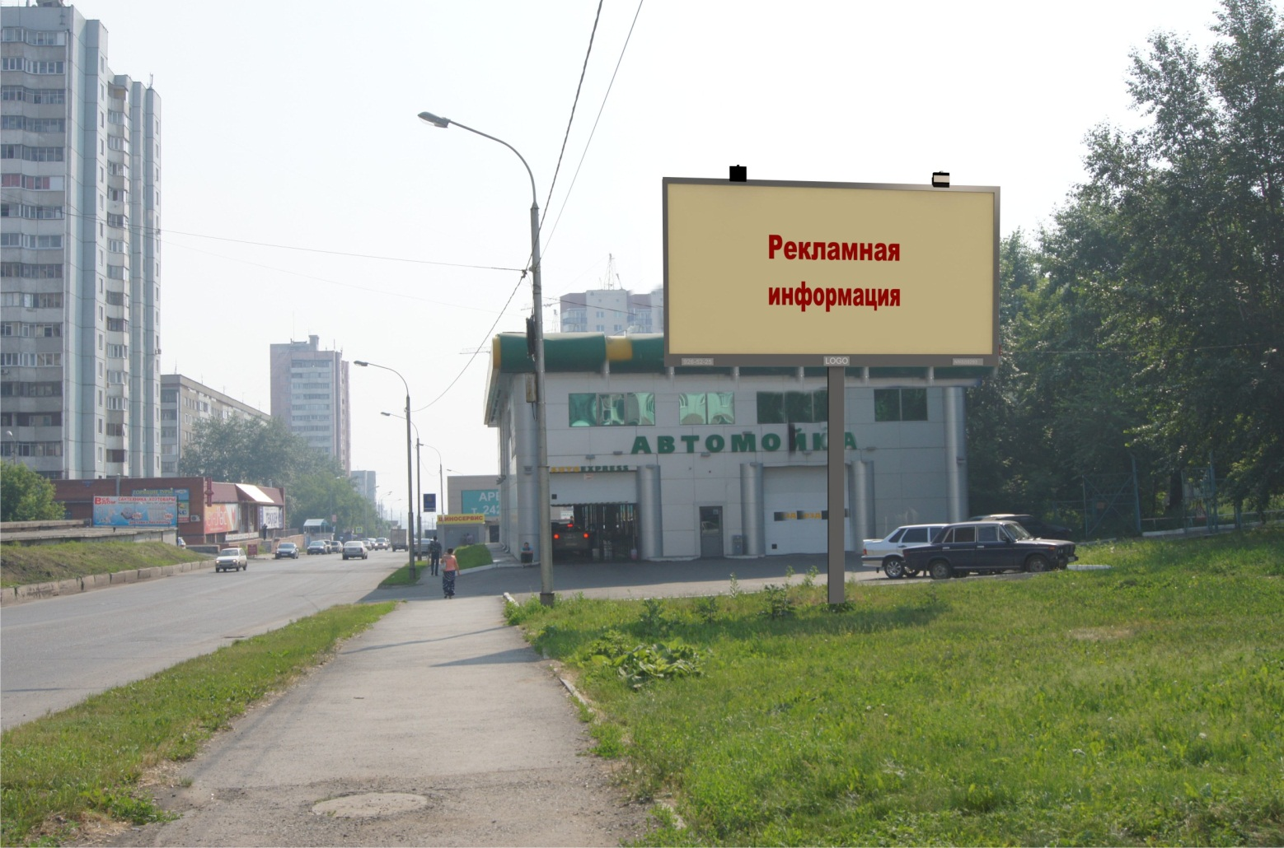

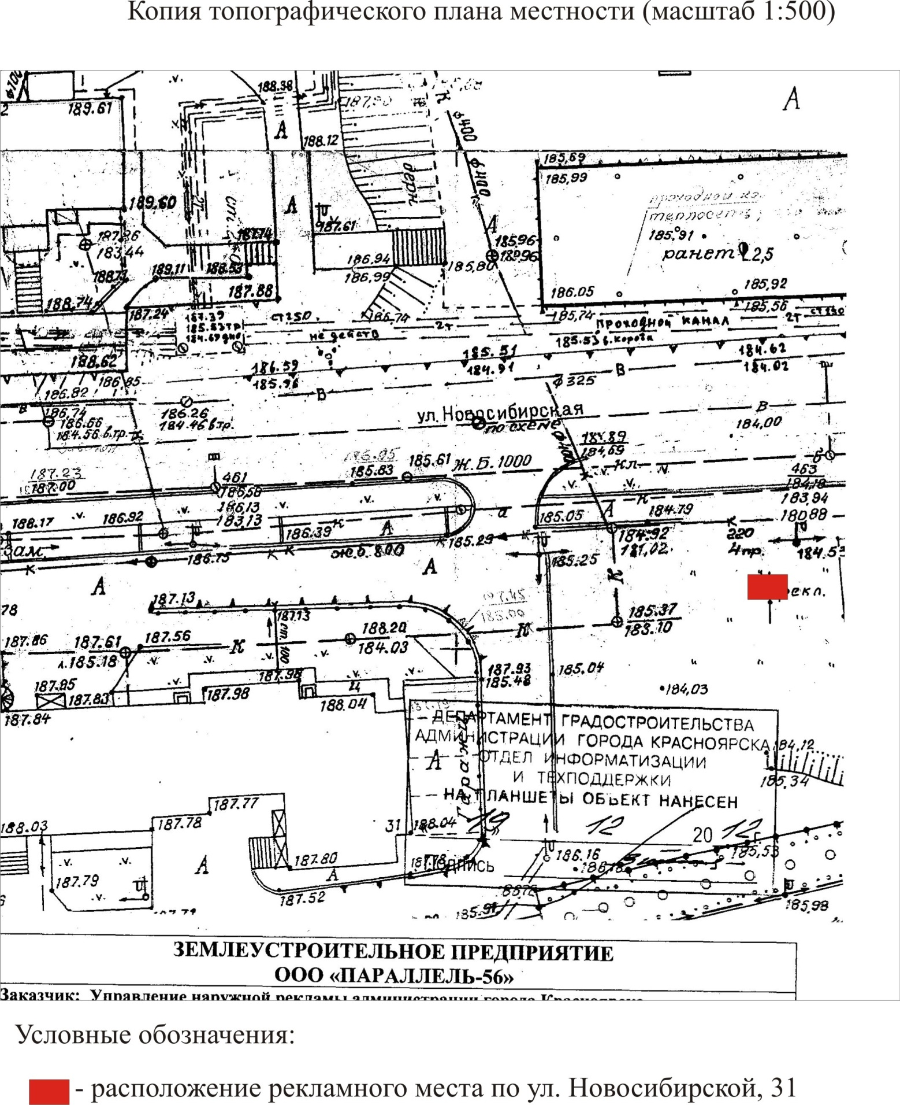

Приложение №2

к документации об аукционе в электронной форме

на право заключения договора на установку и эксплуатацию

рекламной конструкции на рекламном месте по адресу:
г. Красноярск, Ул. Новосибирская, 31

«____» _________2013 г.

Информация

об общей площади информационных полей рекламных конструкций,

разрешения на установку которых выданы заявителю

и его аффилированным лицам на территории

города Красноярска

_________________________________________________________________
(полное наименование заявителя на участие в торгах, организационно-правовая форма (для юридического лица); ФИО, паспортные данные: серия, номер, кем и когда выдан (для физического лица)
____________________________________________________________________сообщает, что общая площадь информационных полей рекламных конструкций, разрешения на установку которых выданы _______________________________________________________________________
(полное наименование заявителя на участие в торгах, организационно-правовая форма (для юридического лица);
ФИО (для физического лица)

____________________________________________________________________и его аффилированным лицам на территории города Красноярска составляет ________________(_________________________________________) кв.м.

(цифрами) (прописью)

Перечень аффилированных лиц заявителя :

1._______________________________________________________________________

2.______________________________________________________________________

3._______________________________________________________________________

4._______________________________________________________________________

5._______________________________________________________________________

(полное наименование аффилированного лица, организационно-правовая форма аффилированного юридического лица, ФИО аффилированного лица)

Руководитель (должность)______________________________________ Ф.И.О
М.П.

Приложение № 3

к документации об аукционе в электронной форме

на право заключения договора на установку и эксплуатацию

рекламной конструкции на рекламном месте по адресу:
г. Красноярск, Ул. Новосибирская, 31

Проект договора на установку и эксплуатацию рекламной конструкции на земельных участках, зданиях или ином недвижимом имуществе, находящемся в муниципальной собственности города Красноярска, а также, если иное не установлено законодательством, на земельных участках,
государственная собственность на которые не разграничена

г. Красноярск «___» ________ 20___ г.

Управление наружной рекламы администрации города Красноярска, именуемое в дальнейшем «Администрация», в лице_______________________, действуя от имени администрации города на основании Положения об управлении наружной рекламы, с одной стороны, и ____________________________________________________________________,
(наименование владельца рекламной конструкции)
именуемый в дальнейшем «Рекламораспространитель», в лице ___________________________________________________________________,
(должность, Ф.И.О.)
действующего на основании _________________________, с другой стороны, в соответствии с решением комиссии по проведению торгов (протокол от ___________ №_____) заключили настоящий договор (далее − Договор) о следующем:

1. Предмет договора

1.1. Администрация предоставляет Рекламораспространителю право установить __________________________________________на рекламном месте № 35/2 по адресу: г. Красноярск, Ул. Новосибирская, 31, и эксплуатировать её в соответствии с целевым назначением, а Рекламораспространитель обязуется установить и эксплуатировать рекламную конструкцию, а также оплатить предоставленное право в установленном законодательством и настоящим Договором порядке.
1.2. Срок действия Договора: пять лет.

2. Права и обязанности Рекламораспространителя

2.1. Рекламораспространитель имеет право:
2.1.1. Установить и эксплуатировать рекламную конструкцию после получения разрешения на установку рекламной конструкции на рекламном месте, указанном в пункте 1.1 Договора.
2.1.2. Беспрепятственного доступа к недвижимому имуществу, к которому присоединяется рекламная конструкция.
2.1.3. Расторгнуть Договор в одностороннем порядке, уведомив об этом Администрацию в письменной форме не менее чем за тридцать дней до даты расторжения Договора.
2.2. Рекламораспространитель обязан:
2.2.1. Установить и эксплуатировать рекламную конструкцию в соответствии с проектной документацией и разрешением на установку рекламной конструкции.
2.2.2. Выполнить на рекламной конструкции маркировку с указанием наименования Рекламораспространителя и номера его телефона.
2.2.3. Обеспечить безопасность эксплуатации и текущий ремонт рекламной конструкции.
2.2.4. Обеспечить доступ представителей уполномоченных организаций к месту установки рекламной конструкции для ремонта инженерных коммуникаций.
2.2.5. Обеспечить доступ представителей Администрации к месту установки рекламной конструкции для осуществления контроля за исполнением условий настоящего Договора.
2.2.6. Не эксплуатировать рекламную конструкцию без размещенной на ней информации.
2.2.7. По окончании срока действия Договора либо в случае расторжения Договора по любым основаниям демонтировать рекламную конструкцию с восстановлением благоустройства соответствующей территории в течение месяца, а также удалить информацию, размещенную на такой рекламной конструкции, в течение трех дней после прекращения права на установку и эксплуатацию рекламной конструкции. Акт о произведенном демонтаже рекламной конструкции с приложением фотоотчета Рекламораспространитель обязан направить в Администрацию в течение трех рабочих дней с даты демонтажа.
2.2.8. Возместить Администрации расходы, понесенные в связи с удалением информации, демонтажем, хранением и уничтожением рекламной конструкции, произведенными на основании пункта 3.2.3 Договора.
2.2.9. Уведомлять Администрацию обо всех фактах возникновения у третьих лиц прав в отношении рекламной конструкции (сдача рекламной конструкции в аренду, внесение рекламной конструкции в качестве вклада по договору простого товарищества, заключение договора доверительного управления, иные факты) в течение 10 дней со дня, когда Рекламораспространитель узнал или должен был узнать о возникновении соответствующего права.
2.2.10. За свой счет обеспечить уборку территории, прилегающей к основанию крепления отдельно стоящей рекламной конструкции к фундаменту, но не менее площади, занятой фундаментом.
2.2.11. Содержать рекламную конструкцию и прилегающую к ней территорию в соответствии с требованиями Правил благоустройства города Красноярска.
2.2.12. Своевременно вносить установленную настоящим Договором плату.
2.2.13. Самостоятельно получить необходимые согласования и разрешения на производство работ, связанных с установкой и эксплуатацией рекламной конструкции, в случае если действующими правовыми актами установлено требование получения таких согласований и разрешений.
2.2.14. Cамостоятельно получить технические условия на подключение электроустановки рекламной конструкции к сетям электроснабжения для организации подсветки информационного поля (за исключением случаев отсутствия возможности подключения рекламной конструкции к источнику энергоснабжения), а также оплачивать стоимость потребленной электроэнергии по договору с электроснабжающей организацией.
2.2.15. По требованию Администрации привести внешний вид рекламной конструкции в соответствие с требованиями концепт-программы размещения рекламных конструкций на территории города Красноярска, утвержденной решением Красноярского городского Совета депутатов от 14.12.2010 № 12-227, и Правил установки и эксплуатации рекламных конструкций на территории города Красноярска, утвержденных решением Красноярского городского Совета депутатов от 22.12.2009 № 8-140.

3. Права и обязанности Администрации

3.1. Администрация обязана:
3.1.1. Обеспечить Рекламораспространителю возможность беспрепятственно установить и эксплуатировать рекламную конструкцию на рекламном месте, указанном в пункте 1.1 Договора.
3.1.2. В письменной форме уведомлять Рекламораспространителя об изменении размера платы по Договору.
3.2. Администрация имеет право:
3.2.1. Осуществлять контроль за исполнением Рекламораспространителем обязательств по Договору.
3.2.2. Расторгнуть Договор в одностороннем порядке в следующих случаях:
3.2.2.1. Если недвижимое имущество, к которому присоединена рекламная конструкция, необходимо для муниципальных нужд, о чем Администрация обязана уведомить Рекламораспространителя в письменной форме не менее чем за 30 дней до даты расторжения Договора.
3.2.2.2. Если Рекламораспространитель не получит разрешение на установку рекламной конструкции в течение трех месяцев с даты подписания Договора.
3.2.2.3. В случае аннулирования разрешения на установку рекламной конструкции или признания его недействительным.
3.2.2.4. В случае несоответствия рекламной конструкции и ее места установки сведениям, указанным в паспорте рекламного места.
3.2.2.5. Если Рекламораспространитель два и более раза не вносит плату по Договору в установленный срок либо если просрочка платежа составляет более 30 календарных дней.
3.2.2.6. В случае невыполнения Рекламораспространителем обязанностей, установленных пунктом 2.2.15 Договора.
3.2.3. Удалить информацию, размещенную на рекламной конструкции, и (или) демонтировать рекламную конструкцию в случае невыполнения Рекламораспространителем обязательств, предусмотренных пунктом 2.2.7 Договора. В случае если Рекламораспространитель не забрал рекламную конструкцию с места хранения и не возместил расходы, понесенные Администрацией в связи с её демонтажем и хранением, в течение 30 календарных дней со дня получения от Администрации уведомления о произведенном демонтаже, рекламная конструкция может быть уничтожена. Администрация не несет перед Рекламораспространителем ответственности за убытки, возникшие вследствие удаления информации, демонтажа и уничтожения рекламной конструкции.

4. Платежи и расчеты по Договору

4.1. Размер платы по договору на установку и эксплуатацию рекламных конструкций на земельных участках, зданиях или ином недвижимом имуществе, находящемся в муниципальной собственности города Красноярска, а также, если иное не установлено законодательством, на земельных участках, государственная собственность на которые не разграничена, устанавливается правовыми актами города Красноярска.
Расчет размера платы по настоящему Договору является неотъемлемой частью Договора (приложение).
4.2. Плата по Договору перечисляется ежемесячно в срок до последнего числа текущего месяца в бюджет города Красноярска на счет Управления Федерального казначейства по Красноярскому краю, указанный в пункте 8.1 Договора. Плата по Договору начисляется со дня заключения Договора пропорционально количеству календарных дней действия Договора в оплачиваемом месяце.
4.3. Размер платы по Договору может быть изменен Администрацией в одностороннем порядке со дня вступления в силу соответствующего правового акта о внесении изменений в Методику расчета размера платы по договорам на установку и эксплуатацию рекламных конструкций на земельных участках, зданиях или ином недвижимом имуществе, находящемся в муниципальной собственности города Красноярска, а также, если иное не установлено законодательством, на земельных участках, государственная собственность на которые не разграничена, утвержденную решением Красноярского городского Совета депутатов от 25.09.2009 № 7-119, либо изменения размера арендной платы за землю, обусловленного нормативными правовыми актами Российской Федерации, Красноярского края, города Красноярска.
4.4. В случае изменения условий оплаты предоставленного права на установку и эксплуатацию рекламной конструкции перерасчет размера платы производится без заключения дополнительного соглашения к Договору.
4.5. При наличии безвозмездного договора на распространение социальной рекламы, заключенного Рекламораспространителем с органом местного самоуправления города Красноярска либо с муниципальным органом, который не входит в структуру органов местного самоуправления города Красноярска, перерасчет размера платы по Договору осуществляется ежемесячно на основании заявления Рекламораспространителя с приложением подтверждающих документов, которое представляется в Администрацию не позднее двадцатого числа месяца, следующего за расчетным.
4.6. Днем оплаты считается день зачисления денежных средств на счет бюджета города Красноярска, указанный в пункте 8.1 Договора.

5. Ответственность сторон

5.1. При нарушении сроков оплаты по Договору Рекламораспространитель уплачивает пеню в размере 0,1% от просроченной суммы за каждый день просрочки.
5.2. В случае неисполнения обязательств, установленных пунктами 2.2.1–2.2.11, 2.2.15 настоящего Договора, Рекламораспространитель уплачивает штраф в размере 20% от суммы месячной платы по Договору. Уплата штрафа не освобождает Рекламораспространителя от обязанности устранить нарушения.
5.3. Рекламная конструкция, размещенная с нарушением условий Договора, подлежит демонтажу Рекламораспространителем.
5.4. В случае неисполнения или ненадлежащего исполнения обязательств, установленных пунктом 2.2.7 Договора, Рекламораспространитель возмещает Администрации убытки, причиненные неисполнением или ненадлежащим исполнением обязательства. Убытки могут быть взысканы в полной сумме сверх неустойки.
5.5. Стороны освобождаются от ответственности за неисполнение обязательств в случае действия обстоятельств непреодолимой силы (пожар, наводнение, землетрясение, военные действия и т.д.), при условии, что данные обстоятельства непосредственно повлияли на выполнение условий по настоящему Договору. В этом случае срок выполнения договорных обязательств будет продлен на время действия этих обстоятельств.
Сторона, для которой создалась невозможность исполнения обязательств по указанным причинам, должна известить другую сторону о наступлении и прекращении действий обстоятельств непреодолимой силы в срок не позднее трех дней с подтверждением факта их действия актами компетентных органов.
Неуведомление либо несвоевременное уведомление о наступлении обстоятельств непреодолимой силы не дает сторонам права ссылаться при невозможности выполнить свои обязанности по настоящему Договору на наступление указанных обстоятельств.
5.6. Рекламораспространитель несет ответственность за ущерб, причиненный рекламной конструкцией третьим лицам, в соответствии с действующим законодательством.

6. Изменение и расторжение Договора

6.1. Договор может быть изменен или расторгнут в случаях, предусмотренных действующим законодательством.
6.2. Договор может быть расторгнут в одностороннем порядке в случаях, указанных в пунктах 2.1.3 и 3.2.2 Договора. О расторжении Договора в одностороннем порядке сторона – инициатор расторжения письменно уведомляет другую сторону. Договор считается расторгнутым с даты, указанной в таком уведомлении.

7. Прочие условия

7.1. В случае перемены адреса, наименования или номера расчетного счета Рекламораспространитель обязан в 10-дневный срок письменно известить об этом Администрацию. При отсутствии извещения об этом все уведомления и другие документы, направленные Администрацией по адресу, указанному в настоящем Договоре, считаются врученными Рекламораспространителю в день отправки соответствующего документа.
7.2. Споры между Рекламораспространителем и Администрацией разрешаются путем переговоров или в Арбитражном суде Красноярского края.
7.3. Договор вступает в силу с даты его подписания обеими сторонами (дата в правом верхнем углу Договора).
7.4. Во всем остальном, не предусмотренном настоящим Договором, стороны руководствуются действующим законодательством.

8. Реквизиты сторон

8.1. Администрация:
Управление наружной рекламы администрации города Красноярска
660021, г. Красноярск, ул. Ленина, 160. Тел. (391) 221-06-48

Реквизиты для перечисления платы по договору:
Получатель: УФК по Красноярскому краю (Управление наружной рекламы администрации города Красноярска)
ИНН 2466215559 КПП 246601001
Банк получателя: ГРКЦ ГУ банка России по Красноярскому краю г. Красноярск
Р/с № 40101810600000010001 БИК 040407001
КБК 94011109044040600120 ОКАТО 04401000000 (подлежит обязательному заполнению)
Назначение платежа: плата по договору на установку и эксплуатацию рекламной конструкции.
8.2. Рекламораспространитель:
_____________________________________________________________
IX. Подписи сторон

Администрация: Рекламораспространитель:

____________ /___________/ __________ /___________/
М.П. М.П.
Приложение к договору
от____________№_________

РАСЧЕТ
размера платы по договору на установку и эксплуатацию рекламной конструкции на земельных участках, зданиях или ином недвижимом имуществе, находящемся в муниципальной собственности города Красноярска, а также, если иное не установлено законодательством, на земельных участках, государственная собственность на которые не разграничена

1. Настоящий расчет размера платы по договору на установку и эксплуатацию рекламной конструкции на земельных участках, зданиях или ином недвижимом имуществе, находящемся в муниципальной собственности города Красноярска, а также, если иное не установлено законодательством, на земельных участках, государственная собственность на которые не разграничена (далее – Договор), от____________№ _____ произведен в соответствии с Методикой расчета размера платы по Договорам, утвержденной решением Красноярского городского Совета депутатов от 25.09.2009 № 7-119.
2. Размер платы по Договору определяется по формуле:
ПД = (Аз + Абаз x SR x Крайон x Ктип) x Ксоц,
где:
ПД − размер платы по Договору (рублей в месяц);
Аз − плата за использование земельного участка в целях установки и эксплуатации рекламной конструкции (рублей);
Абаз − базовая ставка платы за 1 кв. м площади информационных полей рекламной конструкции (рублей);
SR − общая площадь информационных полей рекламной конструкции (кв. м);
Крайон − коэффициент, учитывающий место размещения рекламной конструкции;
Ктип − коэффициент, учитывающий тип рекламной конструкции;
Ксоц − коэффициент, учитывающий безвозмездное размещение рекламораспространителем социальной рекламы по инициативе органов местного самоуправления города Красноярска, а также муниципальных органов, которые не входят в структуру органов местного самоуправления города Красноярска.
3. Аз = __________ руб;
Абаз = 20,00;
SR = __________;
Крайон = 0,7;
Ктип =__________;
Ксоц применяется при наличии безвозмездного договора на распространение социальной рекламы, заключенного рекламораспространителем с органом местного самоуправления города Красноярска либо с муниципальным органом, который не входит в структуру органов местного самоуправления города Красноярска. В случае применения Ксоц перерасчет размера платы по Договору осуществляется ежемесячно.
4. Размер платы по Договору (ПД) составляет __________ рублей в месяц.
5. Настоящее приложение является неотъемлемой частью Договора.

Администрация:
_______________________________________________/______________/

М.П.

Рекламораспространитель:
______________________________________________/_______________/

М.П.

Приложение № 4

к документации об аукционе в электронной форме

на право заключения договора на установку и эксплуатацию

рекламной конструкции на рекламном месте по адресу:
г. Красноярск, Ул. Новосибирская, 31

Заявление о заключении договора на установку и эксплуатацию

рекламной конструкции на рекламном месте по адресу:
г. Красноярск, Ул. Новосибирская, 31

_________________________________________________________________
(полное наименование заявителя на участие в торгах, организационно-правовая форма (для юридического лица); ФИО, паспортные данные: серия, номер, кем и когда выдан (для физического лица)
____________________________________________________________________просим заключить договор на установку и эксплуатацию рекламной конструкции по адресу г. Красноярск, Ул. Новосибирская, 31, тип рекламной конструкции:
___________________________________________________________________
(щитовая конструкция с размером информационного поля 6,0 м x 3,0 м (щит) либо щитовая конструкция с размером информационного поля 6,0 м x 3,2 м с автоматической сменой изображения (призматрон) )

Руководитель (должность)______________________________________ Ф.И.О
М.П.

